令和５年４月２８日
身元引受人 各 位

特別養護老人ホーム くじらなみ
園 長 金 子 直 恵

新型コロナウィルス感染症に伴う面会対応について

日頃より当施設の運営につきましてご理解・ご協力を賜り厚く御礼申し上げます。
さて、政府の方針により、新型コロナウィルス感染症法上の位置づけが5月8日より、季節性インフルエンザと同じ5類に決定したことから、面会の対応について法人内で条件を緩和する ことになりました。以下の通り、面会制限の一部を緩和させていただきますので、お知らせを いたします。ご確認の上ご利用下さい。
なお、面会にお越し頂く際は、内容について十分ご注意頂き、健康チェック等にご協力下さいます様、お願い申し上げます。また、今後の感染状況によっては対応が変更となる可能性があり ますので、予めご了承下さい。

記

（１）面会開始日 令和５年５月９日（火）～

（２）面会方法について ※不織布のマスクの着用をお願いします。（布製マスクの着用は不可）
窓越しによる面会 施設内ではマスクを絶対に外さないで下さい。
【場 所】 エントランスホール窓側の面会スペースにて対応
アクリル板越しに対面での面会となります
【対 象 者】 特に制限なし ただし、以下の方はご遠慮下さい。
〇感染者との濃厚接触者である
〇同居家族や身近な方に発熱や咳、咽頭痛などの症状がある
〇過去１週間以内に感染者、感染疑いがある人との接触がある
〇過去１週間以内に発熱等の症状があった
【面会時間】 １回につき １５分まで
火曜日・木曜日 午前…１０：３０～１１：３０
水曜日・金曜日 午前…１０：３０～１１：３０
午後…１３：３０～１５：００
土日・祝祭日の面会はできません。
【人 数】 １回につき２人まで
※ただし、１回の人数が３人以上になった場合は、玄関受付の椅子で お待ち頂き、交代でお願いします。ホールには２人以上は入れません。
※小さいお子様の同伴の場合は、必ず目が届くように対応をお願い いたします。
※できるだけ多人数の面会はご遠慮下さい。
【面会流れ】 窓口にて手指消毒⇒検温⇒健康チェックシート記入⇒手洗い
⇒面会スペースへ

（３）予約用法 ※希望日の３日前までに予約をして下さい。
予約状況によってはご希望に添えないこともありますので、予めご了承下さい。

裏面もあります

（４）予約回数
今回より、ひと月の面会回数に制限はありません。ただし、ひと月に複数回、固定した曜日と時間の予約はご遠慮願います。
面会予約をする場合は、次回の1回分のみとさせていただきます。
より多くの方に面会を可能にする為、ご協力をお願いいたします。
予約状況によっては、ご希望に添えない場合がある為、予めご了承下さい。

（５）その他 注意点について
・ご親族・ごきょうだいへ、今回の面会のお知らせについてお伝え下さい。
身元引受人以外のご親族の面会が予約外で、突然来園されることがあります。必ず、予約をしてから施設に来園いただくように、ご協力をお願いいたします。
・１回の面会人数が多人数になった場合は、面会方法を検討させていただく場合があります。
・看取り対象者の面会について 今まで同様で特に変わりありません。

（６）オンライン面会
・オンラインによる面会についても受付ておりますので、どうぞご利用下さい。
利用時間、祝祭日を除く平日 予約方法は上記と同様です。
午前…１０：００～１１：３０ 午後…１３：３０～１５：００

（７）外出・外泊について
・外出は、条件つきで対応を再開します。ご希望の方は、予め余裕を持ってご相談下さい。
・外泊はもうしばらく見合わせします。

※ご不明な点がございましたら、下記担当者までご連絡くださいますようお願い申し上げます。
特別養護老人ホーム くじらなみ
担当：生活相談員 村田 矢島
TEL 0257-32-1120（月～金 8時30分～17時30分）

面会場所について
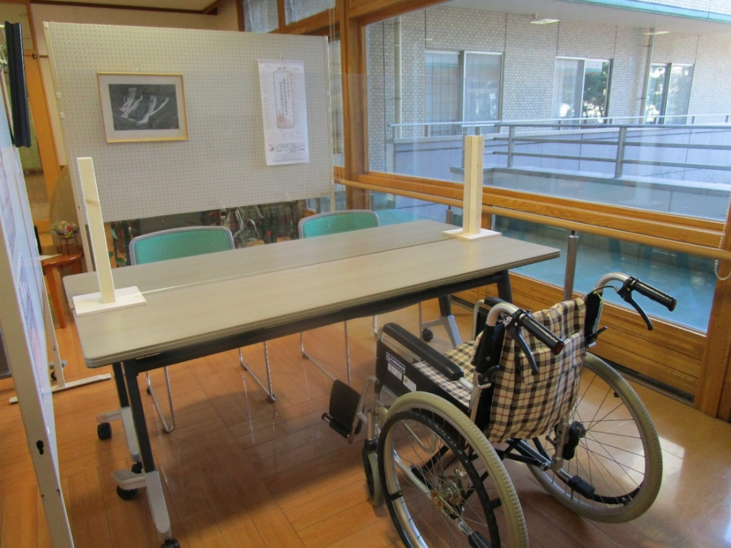
テーブルにアクリル板を設置します。

こちらがご家族の席です。

